Dənizçinin şəxsiyyət sənədinin və dənizçinin qeyd kitabçasının verilməsi üçün müraciətin və sənədlərin qəbulu
Bu xidmət vasitəsilə dənizçinin şəxsiyyət sənədinin və dənizçinin qeyd kitabçasının verilməsi üçün müraciət və sənədlərin qəbulu mümkündü. Elektron xidmətdən istifadə etmək üçün https://www.e-gov.az – “Elektron Hökümət” portalına daxil olaraq Dövlət Dəniz Administrasiyası tərəfindən təqdim olunan elektron xidmətlər siyahasından “Dənizçinin şəxsiyyət sənədinin və dənizçinin qeyd kitabçasının verilməsi üçün müraciətin və sənədlərin qəbulu” elektron xidmətini seçmək lazımdır. (Şək:1)
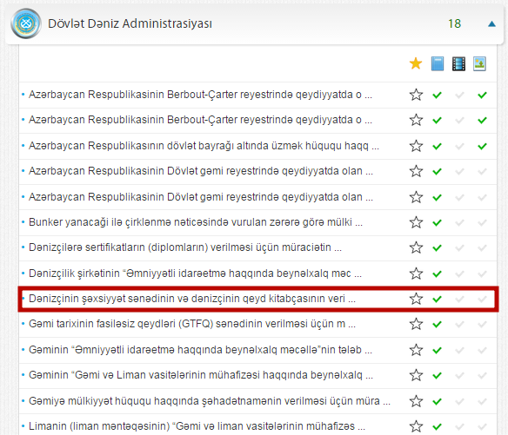
Şəkil:1

Elektron xidmətə daxil olduqdan sonra acılan pəncərədə fiziki və hüquqi şəxs olması barədə, telefon nömrəsi, elektron poçt ünvanı, vəzifəsi barədə məlumatlar daxil edilməlidir. (Şək:2)
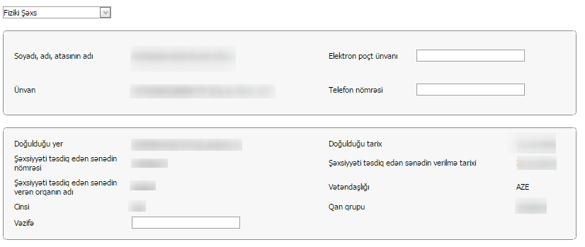
Şəkil:2

Növbəti mərhələdə istifadəçi idarə, təşkilat, müəssənin vəsatəti, fərdi qaydada müraciət edilərkən ərizə-anket, şəxsiyyəti təsdiq edən sənədin surəti, ixtisas diplomunun surəti, tibbi təsnifatın surəti, hərbi bilet və ya çağırışçının təhkim şəhadətnaməsinin surəti və s. sənədləri “Seçin” düyməsindən istifadə edərək daxil etməlidir. (Şək:3)
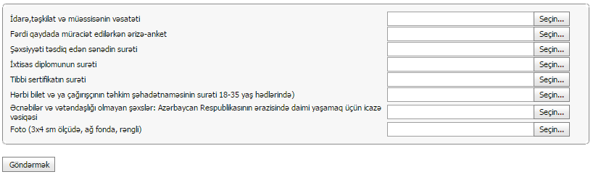
Şəkil:3

Sonda istifadəci “Göndərmək ” düyməsindən istifadə edərək yaradılmış elektron müraciəti Dövlət Dəniz Administrasiyasının müvafiq qeydiyyat orqanına göndərmiş olacaq.

